142. По касательной к шкиву маховика в виде диска диаметром D = 75 см и массой m = 40 кг приложена сила F = 1 кН. Определить угловое ускорение ε и частоту вращения ν маховика через время t= 10 с после начала действия силы, если радиус R шкива равен 12 см. Силой трения пренебречь.

D = 75 см  m = 40 кг  F = 1 кН  t= 10 с  R = 12 см | 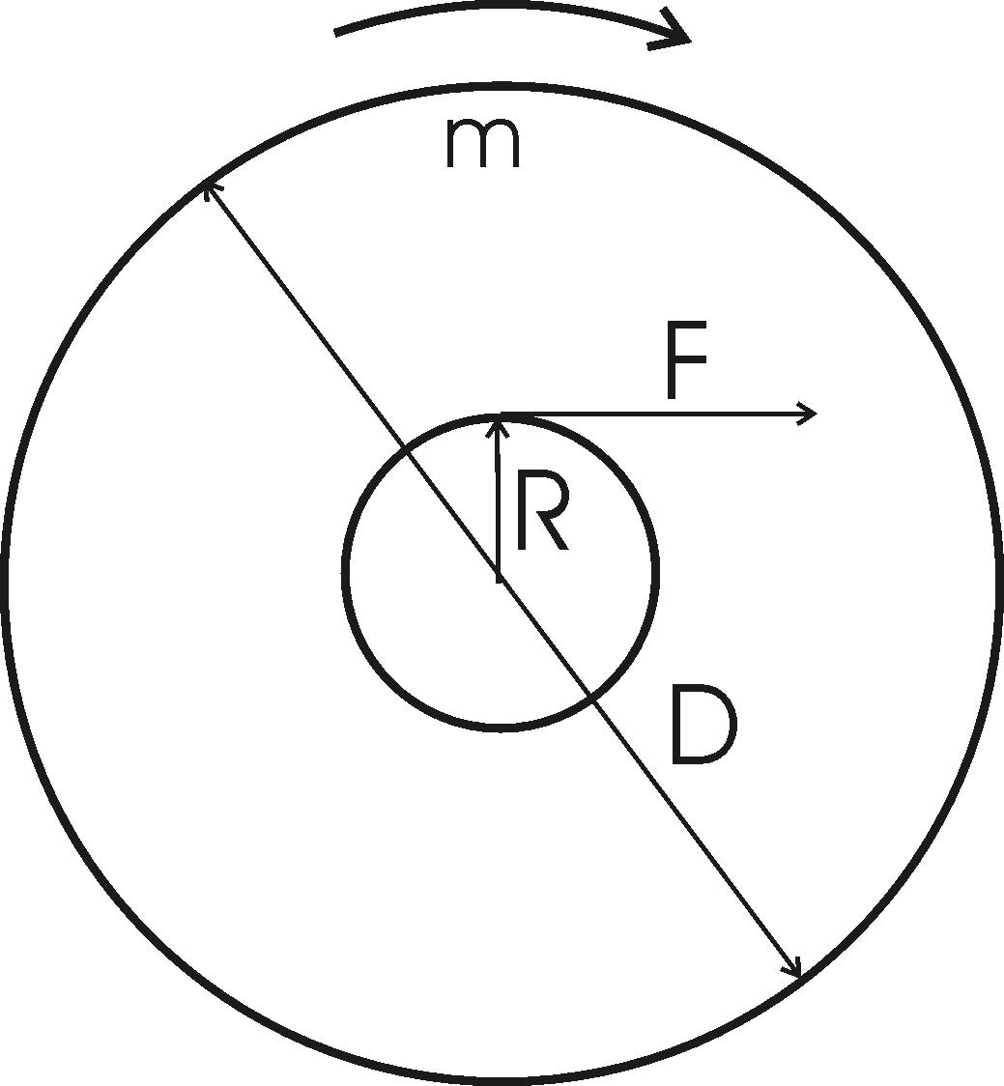  Из второго закона Ньютона, применяемого к вращающимся телам находим 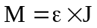, где M – вращающий момент, ε – угловое ускорение, J – момент инерции диска. Момент инерции однородного диска массой m и диаметром D равен 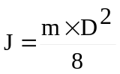. Так как сила приложена к краю шкива, то вращающий момент этой силы равен M=F×R. Откуда угловое ускорение 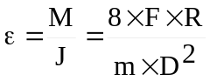.  Подставляем числа (переводя одновременно все величины в систему СИ). 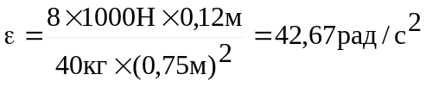.  Если диск вращается равноускоренно, то уравнение вращения 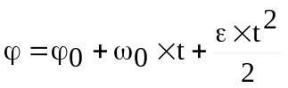. Примем начальные условия 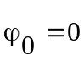 и 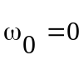 - так как начальная частота вращения равна нулю. Тогда 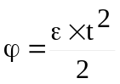.  По определению угловая скорость это производная угла поворота от времени 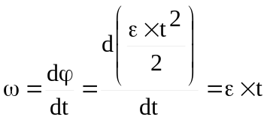. Поэтому через время t=T угловая скорость равна 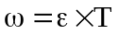. Подставляем сюда и получаем 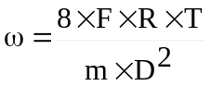. Частота вращения равна по определению 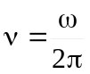, поэтому 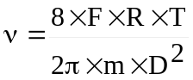  Подставляем числа. 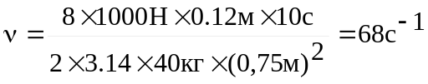.
ν = ?
ε = ?

